お手軽幻覚実験
2011/11/12 (土)

１．見えない部分はどこにあるか？

＋ ●

（方法）
- 左目を閉じて、右目の正面に”＋”の位置を正視して、視野の中に●があるのを確認する。このとき、●を直接見てはいけない。
- 目を動かさないようにして用紙を前後に動かして、●が消えるところがあるかどうか調べる。

２．見えない部分とヒトの目の構造
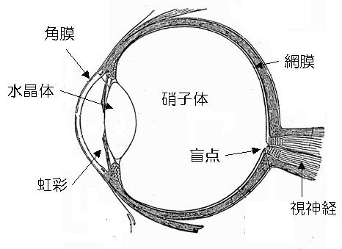
図：眼球の模式図

視神経組織が束になって出ていく部分は、視神経が網膜を貫いているため視細胞が分布していない。したがって、この部分は光が当たっても受容されず、ここで結ばれる像は見えない。この部分が盲斑（盲点）と呼ばれる部分である。

３．盲斑実験
5種類の盲斑実験用紙で最初の盲斑を探す方法と同様の手順で、丸い部分が消えるとどのように見えるか確認してみよう。
A．黒い部分に白い丸が描かれたもの。（白い丸を消す。）

B．黒い丸に垂直に線が描かれたもの。（黒い丸を消す。）

C．Bと形が同じだが、線の太さと丸の上下で色が違うもの。（緑の丸を消す。）

D．黒い丸に、斜め十字に線が描かれたもの（黒い丸を消す。）

E．赤い水玉模様の中に黒い丸が描かれたもの。（黒い丸を消す。）

考察：盲斑には光の情報が入ってこないのにも関わらず、視界には情報が欠けた部分が見えないのはなぜだろうか？
- この実験を踏まえて理由を考えてみよう。

- 日常的に盲斑が確認できない理由はなぜだろうか？

～・まとめ・～
・ヒトの目には、光の情報が受容できない部位が存在し、（ ）という。
・日常的に光の情報が欠けた部分が確認できないのは、主に

が理由である。

